2020槐荫一模
1.下列现象与生物特征对应关系，不相符的是
A.春华秋实--生物能繁殖后代
B.种瓜得瓜，种豆得豆--生物能排出体内产生的废物
C.朵朵葵花向太阳--生物能对外界刺激做出反应
D.大鱼吃小鱼，小鱼吃虾米--生物的生活需要营养
2.如图示人体结构层次（各结构不是按同一比例绘制）分析正确的是
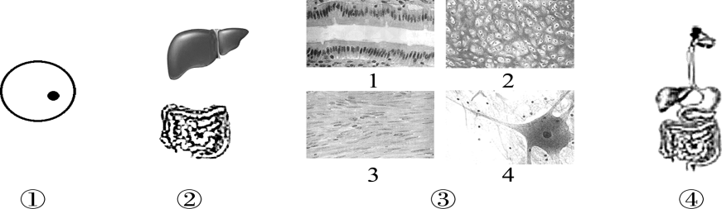
A.结构层次从微观到宏观是①→②→③→④，不同的④组成人体
B.①是受精卵，在人体形成的场所是子宫，它通过不断分裂形成③
C.皮肤、血液属于②这一结构层次，都由不同的③按一定次序构成
D.③有四种基本类型，4是神经组织
3.如果用如图表示各种概念之间的关系，下列选项中与图示不相符的是
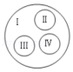
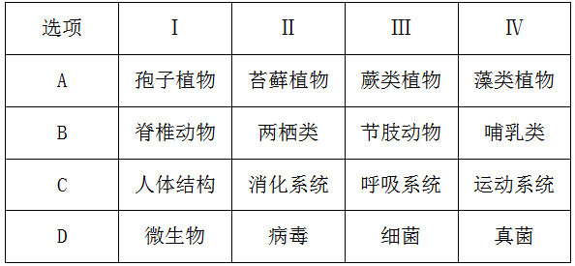

4.人体完成某项运动的生理活动顺序是
①骨骼肌收缩②产生运动③骨绕关节活动④神经刺激
A.②③①④ B.③②④① C.④①③② D.④③①②
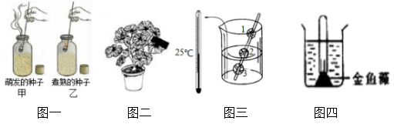
5.为了探究绿色植物和种子的生命活动，某兴趣小组的同学设计并实施了以下实验。下列叙述错误的是

A.图一实验现象说明萌发的种子呼吸作用吸收了氧气
B.图二在实验前需要暗处理，其目的是将叶片内原有的淀粉运走耗尽
C.图三实验装置中，种子1和种子3形成对照，实验变量是空气
D.图四装置用来验证光合作用产生氧气，但必须放在光照的环境中
6.秃鹫在成长的过程中，学会将骨从空中扔到岩石上摔碎后再吞食。从动物行为获得途径上看，与此类似的行为是
A.鹦鹉学舌、杯弓蛇影、老马识途 B.闻鸡起舞、惊弓之鸟、公鸡报晓
C.望梅止渴、蜘蛛结网、孔雀开屏 D.谈虎色变、蜜蜂采蜜、画饼充饥
7.以下关于细菌、真菌和病毒的说法不正确的是
A.真菌的细胞里都有细胞核，属于真核生物
B.细菌与植物细胞结构上的主要区别是没有细胞壁，有荚膜
C.病毒没有细胞结构，由蛋白质外壳和内部遗传物质组成
D.细菌虽有DNA集中的区域，却没有成形的细胞核

26.(8分)显微镜让我们走进了微观世界。图一、二分别是显微镜结构和细胞结构示意图，图三是观察的黑藻细胞，请据图回答下列问题：
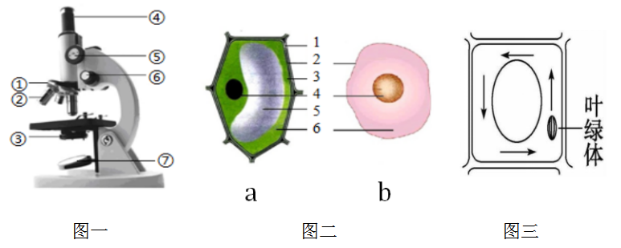

（1）在使用显微镜的实验中，当调节镜筒下降时，眼睛应注视图一中[ ] ，若在视野中看到物像，但视野较暗可以调节图一中[ ] 上的光圈。
（2）图二中结构2的主要功能是 ；切水果时会有许多汁液流出，汁液主要来自于图二a中的[ ] 。
（3）图三为视野中黑藻细胞的细胞质环流示意图，而实际上，黑藻细胞中叶绿体是位于液泡
的 方，细胞质环流方向为 时针。
（4）若下图是观察人体口腔上皮细胞的某些操作步骤，则图中步骤A滴加 ；步骤 操作不当，则可能产生气泡。

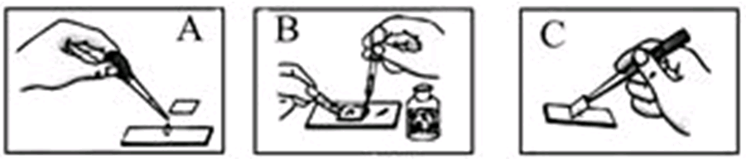

27.（8分）为探究绿色植物进行光合作用的有关问题，小红选择盆栽的银边天竺葵作为实验材料，实验装置如下图一(注：氢氧化钠吸收二氧化碳)；图二表示春季晴天一处家庭农场密闭大棚内一昼夜CO₂(二氧化碳)浓度的变化，请分析回答：
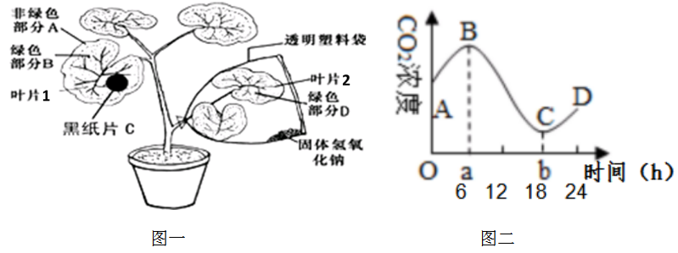
- 图一暗处理后，将实验装置放到阳光下照射几小时后，同时摘下叶片1、2，放入盛
有 的烧杯中，隔水加热进行脱色，然后滴加碘液，观察实验结果，B处遇碘液变 。
（2）图一叶片中B和D处的结果比较，可证明 ；A和B处构成一组对照实验，变量是 ；
（3）图二中，一昼夜CO₂浓度最高和最低的时间点分别是a时和b时，在a时植物光合作用强度 （填“大于”“等于”或“小于”）呼吸作用强度。一天中空气中氧气浓度最大的时候是 （A、B、C、D）点。
（4）银边天竺葵进行光合作用所需要的水分是通过其体内的导管运输的，而运输水分所需要的动力来自于叶片的 所产生的拉力。植物通过光合作用可以维持生物圈中的 平衡。
31部分.（9分）2020年的春节被一场突如其来的新型冠状肺炎疫情所打乱，为了防止疫情的蔓延，我国及时采取了相关措施，请根据题目回答问题：
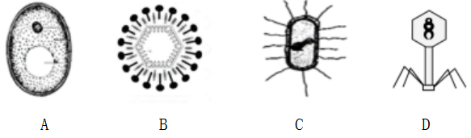
（1）引发这场疫情的病原体是上图中 （填字母），它必须寄生在其他生物的 细胞内才能生活和增殖。
（2）为防止新冠肺炎的快速传播，居民采取不聚集，尽量不出门，出门带口罩等措施，这些属于预防传染病措施中的 。科研人员正在研制新冠肺炎疫苗，健康人注射疫苗后，刺激淋巴细胞产生 ，从而提高免疫力，这种免疫类型属于 免疫。

2020槐荫二模

1.“种瓜得瓜，种豆得豆”、“更无柳絮因风起，惟有葵花向日倾”中描述的现象体现了生物的基本特征分别是
①生物能生长 ②生物都有遗传的特性 ③生物能对外界刺激做出反应 ④生物能变异
A．①② B．②③ C．②④ D．③④
2. 以下诗文或谚语与所蕴含的科学知识不对应的是
A．大漠孤烟直，长河落日圆﹣﹣生物的生活需要水
B．螳螂捕蝉，黄雀在后﹣﹣生物间的捕食关系
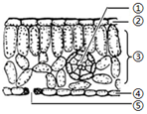
C．人间四月芳菲尽，山寺桃花始盛开﹣﹣温度影响植物开花
D．落红不是无情物，化作春泥更护花﹣﹣生物圈中的能量流动
3.图为叶片结构示意图，下列相关叙述错误的是
A. ①是输导组织，能运输营养物质
B. ③主要属于营养组织，能制造有机物
C. ②④属于上皮组织，能起保护作用
D. ⑤是气孔，由保卫细胞构成的，是气体进出植物的门户
4.下列有关多细胞生物的细胞分裂或结构层次的叙述，正确的是
A．体细胞分裂时，细胞核中染色体先复制再均分到两个新细胞中
B．人体血液中的红细胞能运输营养物质，因此血液属于营养组织
C．在植物的根尖中，成熟区的细胞经过分裂形成根冠和伸长区
D．植物体和动物体的结构层次都是细胞→组织→器官→系统→生物体
6. 图1的甲、乙两条曲线分别表示绿色植物在夏季晴朗的一昼夜间某些生理活动
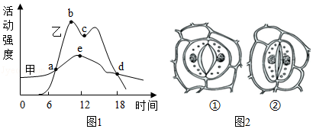
强度随时间变化情况，图2表示气孔的两种状态，有关说法错误的是
A．图1中，甲代表呼吸作用，乙代表光合作用
B．在a点，光合作用强度与呼吸作用强度相等
C． 一昼夜间，b点植物体内有机物含量最多
D．乙曲线bc段过程中，叶片部分气孔呈现图2中②状态
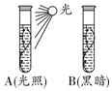
7．BTB（溴麝香草酚蓝）溶液是一种指示剂。在自然状态下呈蓝色，遇到二氧化碳后先变绿色再变成黄色，且阳光不会使其变色。在A、B两支试管中加入同样多的金鱼藻，再分别加入等量的BTB溶液，并在试管口加塞。如图把A试管放在适宜的光照下，B试管用黑纸包住放在暗处，其他条件相同且适宜。一段时间过后，观察两支试管内溶液的颜色变化，下列有关叙述不正确的是
A．A试管内的溶液呈蓝色
B．B试管内的溶液呈黄色
C．实验说明绿色植物光合作用释放氧气
D．实验说明绿色植物光合作用需要二氧化碳
8．八年级一班同学进行“小鼠走迷宫获取食物”实验探究，相关数据记录如下，你认为不合理的结论是
A. 不同个体找到食物的时间有差异
B. 同一个体每次找到食物的时间逐步减少
C. 小鼠尝试走迷宫是一种学习行为
D. 小鼠的这种行为一旦形成，就不会改变
小鼠 | 找到食物的时间
小鼠 | 第一次 | 第二次 | 第三次
甲 | 6分10秒 | 4分55秒 | 2分43秒
乙 | 5分23秒 | 3分20秒 | 1分52秒
丙 | 8分27秒 | 5分43秒 | 3分58秒
9．微生物在自然界中扮演了重要角色，某同学对如下图微生物分析合理的是
A．①常用于制作酸奶
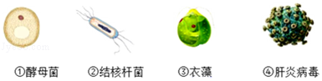
B．④可以独立生活，繁殖方式为自我复制
C．③没有成形的细胞核，可以进行光合作用D．②④属于传染病学中的病原体
10．如图是几种动物的分类表，下列叙述正确的是
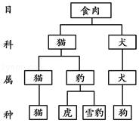
A．猫和雪豹属于同科动物，有共同特征
B．狗与虎分属两科，没有亲缘关系
C．猫和虎之间的共同特征最多
D．猫与狗的亲缘关系比猫与虎的亲缘关系近
26.（9分）显微镜能帮助我们观察到用肉眼无法看到的细微结构。以下是小刚使用显微镜观察洋葱鳞片叶内表皮细胞的实验，请据图回答：
（1）使用显微镜的操作步骤如下图，正确的操作顺序 ，步骤②中注视物镜的原因___________； 步骤③的操作中使用 物镜对准通光孔。
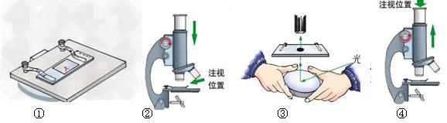

- 下图是制作该临时装片的部分步骤，③在载玻片中央滴一滴____________； 步骤①操作不当容易 。
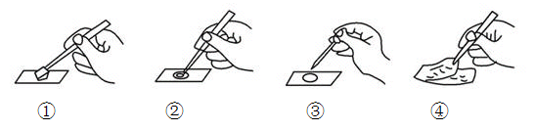

（3）下图中ABCD是小刚同学在观察中看到的图像，请根据图像特点，按照图像出现的先后顺序排序：_____________，要使视野从A变为C，应调节显微镜的____________。
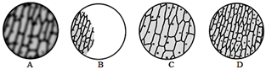

（4）上图在结构层次上属于组织，是细胞________的结果。与口腔上皮细胞相比，洋葱鳞片叶内表皮细胞特有的结构是______________。

27.（8分）地球上动植物种类繁多，下图是生活中常见的几种动植物，请利用所学知识分析回答问题：
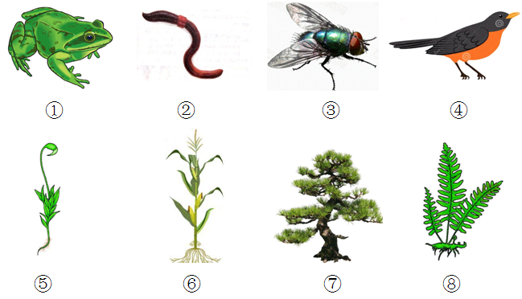

（1）可以用孢子繁殖后代的植物是___________，⑥和⑦的不同是___________。
（2）根据有无脊柱分，①④属于 动物，④用肺呼吸， 辅助呼吸。

2020历下一模
1. 下列有关生物基本特征的叙述，错误的是（ ）
A．生物体都有遗传和变异特性 B. 生物体能够繁殖产生后代
C. 生物体能对外界刺激作出反应 D. 生物体都是由细胞构成的
2. 某市有些学校不重视对学生用眼卫生的科学指导，导致在校学生近视率大幅上升。为有效保护学生的眼睛，首先要准确了解学生近视的原因，你认为应选用（ ）
A. 观察法 B. 测量法 C. 调查法 D. 实验法
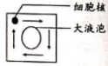
3.在显微镜中观察某植物细胞细胞质流动情况时，看到如图所示的图象，则细胞质的实际流动情况是（ ）
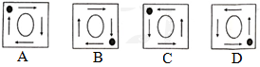

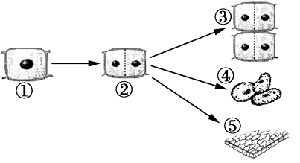
4．右图表示植物细胞分裂和分化的过程，下列有关叙述正确的是（ ）
A. ①②③④⑤细胞都具有分裂能力
B. 细胞分化增加了细胞的数量
C. ④⑤与①细胞中的染色体数量不同
D. ①到②的过程中，染色体的变化最明显

5. “白日不到处，青春恰自来。苔花如米小，也学牡丹开。”这首诗经央视《经典咏流传》 播出后，广为传唱。诗中的“苔花”描述的是苔藓植物，其不具有的结构是（ ）
A. 花 B. 茎 C. 叶 D. 孢子
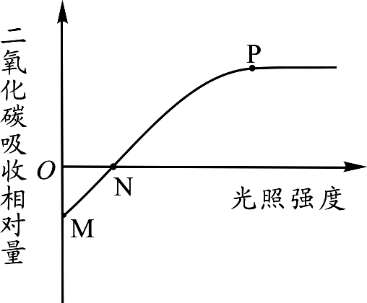
6. 右图曲线表示一段时间内某植物叶片吸收二氧化碳与光照强度的关系。以下分析正确的是（ ）
A．N 点表示该植物既不进行光合作用也不进行呼吸作用
B．MP 段表示该植物的光合作用随光照强度的增强而增强
C．MN 段表示该植物只进行呼吸作用
D．NP 段表示该植物只进行光合作用

7. 下列关于病毒、细菌、真菌的叙述，正确的是（ ）
A. 病毒寄生在活细胞内，靠细胞内的遗传物质，制造出新病毒
B. 细菌有细胞壁、细胞膜，细胞膜又称为荚膜，具有保护作用
C. 细菌和真菌都是单细胞生物，都能够通过孢子进行繁殖
D. 酵母菌与乳酸菌在结构上的主要区别是酵母菌有成形的细胞核
8. 请你选出对相关植物正确的描述（ ）
A. 肾蕨、墙藓、桫椤都靠孢子繁殖
B. 蕨类植物可以当做监测空气污染程度的指示植物
C. 银杏和满江红都属于裸子植物，种子外无果皮包被
D. 海带呈褐色，叶内有叶绿素，能进行光合作用
9.下表中的动物，与其主要特征描述相符合的是（ ）
选项 | 动物名称 | 主要特征
A | 涡虫 | 有体节
B | 蛔虫 | 靠刚毛运动
C | 水螅 | 身体辐射对称
D | 蚯蚓 | 有外骨骼
10. 下列关于脊椎动物类群的叙述，正确的是（ ）
A. 鸟类体表被毛，前肢变成翼，有喙无齿，体温恒定
B. 两栖类的成体都生活在陆地上，用肺呼吸，皮肤可辅助呼吸
C. 爬行类体表覆盖着角质鳞片或甲，用肺呼吸，在陆地上产卵
D. 鱼类生活在水中，体表都覆盖着鳞片，用鳃呼吸，用鳍游泳
11. 在中国的传统文化中有十二生肖。这十二生肖依次为鼠、牛、虎、兔、龙、蛇、马、羊、猴、鸡，狗、猪，下列生肖动物中依次属于鸟类、哺乳类、爬行类动物的是（ ）
A. 狗、蛇、鸡 B. 鸡、牛，蛇 C. 鸡、羊，鼠 D. 猴、虎、蛇
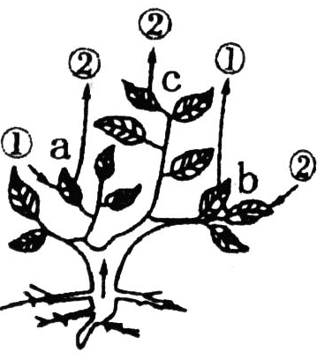
12.右图为植物的光合作用、呼吸作用、蒸腾作用图示，下列有关说法正确的是（ ）
A. 若 a为光合作用时，则①为氧气
B. 若 b为呼吸作用时，则②为二氧化碳
C. 若 c为蒸腾作用时，则②为二氧化碳
D. 若 b为光合作用时，则①为氧气
（需要更改一下题干）25.下列有关新型冠状病毒的说法错误的是（ ）
A. 新型冠状病毒属于动物病毒，不能独立生活
B. 对周围的环境进行消毒，属于切断传播途径
C. 对新冠肺炎患者进行隔离治疗，属于控制传染源
D. 吞噬细胞能吞噬和消灭侵入人体的冠状病毒，属于特异性免疫
26.（9分）地球上动物种类繁多，它们多种多样的运动方式和行为扩大了其活动范围，便于更好地生存和繁衍。下列是与动物运动有关的结构示意图，请据图分析回答：
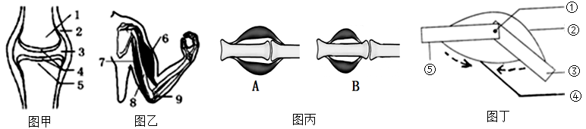
（1）图甲是人的关节模式图，与关节的灵活性有关的结构有[ ]______________和[3]中的滑液，滑液是由__________（填序号）分泌的。关节在运动中起支点作用，它的结构包括1和5合称的 、2和3三部分。
（2）图乙是屈肘动作模式图，屈肘动作的产生是当[ ]___________受神经传来的刺激时，就会产生收缩，牵动骨绕着[9]活动。从动物体结构层次上看，[6]和[7]均属于___________。
（3）图丙是某同学绘制的人体骨、关节、骨骼肌关系模式图，其中正确的是____________（填字母），理由是________________________。
（4）图丁是学生小张学习了动物的运动后，用两片长方形的木板[③、⑤]、两条松紧带[②、④]和一颗螺丝[①]制作的图乙运动的模型，图中[③、⑤]相当于___________，虚线箭头表示[④]的活动状态，此时[ ]______________应该处于舒张状态。

27.（8分）小兰想了解番茄，用显微镜观察番茄果肉细胞临时装片并查找相关资料，图甲是临时装片的制作过程，图乙是显微镜结构图。请回答：
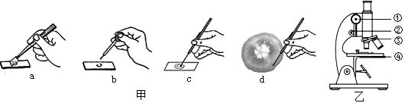
（1）图甲中小兰制作临时装片的正确步骤是___________（填字母），b滴加的液体是__________。
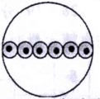
（2）番茄果肉细胞与口腔上皮细胞相比，特有的结构是____________。
（3）乙图中能较大范围升降镜筒的结构是[ ]_____________。为了看到更大的细胞，小兰应转动图乙中的[ ]____________，选择放大倍数更大的物镜。经过实验操作后，该同学用显微镜看到了如右图所示的视野，若放大倍数是原来的2倍，在视野中能观察到 个完整细胞。
（4）小兰按正确的操作步骤观察到细胞后，非常激动地把显微镜推移到同桌面前看，结果视野变暗，要想在同桌面前看清物像，最应进行的操作是 。
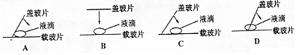
（5）正确地盖盖玻片是成功制作临时装片的关键，如图所示制作临时装片时最不容易出现气泡的是（箭头代表盖盖玻片的方向） 。
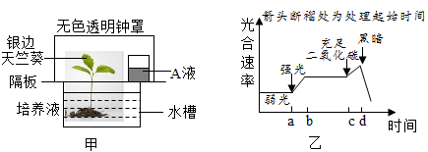
29. （9分）人民群众对美好生活的追求，让人们更加关注空气质量，而空气质量与绿色植物的呼吸作用和光合作用密切相关。为研究绿色植物的呼吸作用和光合作用。某校生物兴趣小组的同学设计了图甲所示装置进行相关实验，请分析作答：
（1）若A液为澄清石灰水，将装置甲置于 环境中一定时间后，发现A变浑浊，如果换成死亡的植物重做上述实验，则A液 （填“变”或”不变”）浑浊，据此你可以得出的结论是 _____________ 。
（2）若A液为碳酸氢钠溶液（可释放二氧化碳）。兴趣小组的同学探究光合作用时，将银边天竺葵叶片的绿色部分和银边部分进行对照，你认为这组对照实验的变量是 。检测实验结果时，在对实验叶片滴加碘液处理前要先用 进行脱色。
（3）兴趣小组的同学利用装置甲对光合作用的影响因素进行了研究（A液为清水），并绘制了图乙所示曲线，分析曲线可知影响光合速率的因素有 和 。据此请你写出一条提高大棚作物产量的具体措施 。
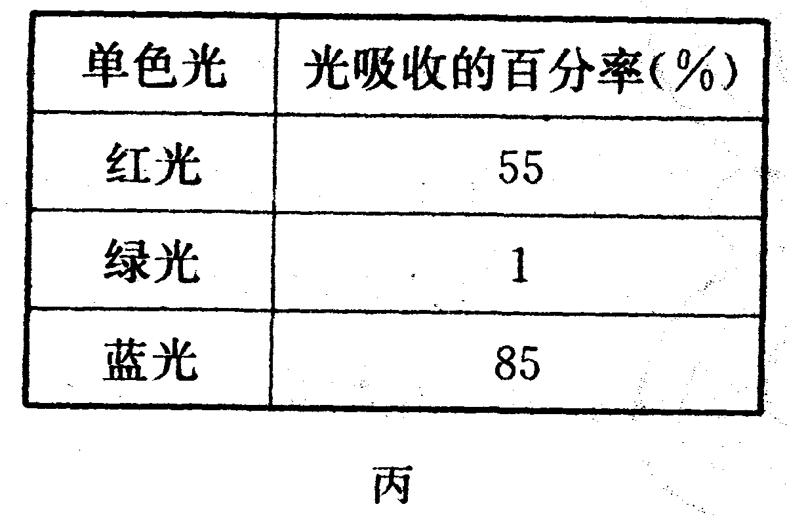
（4）该小组同学进一步探究，把天竺葵植株放在三种不同单色光下照射，测得植株对各单色光的吸收值如表丙所示。分析数据可知，三种单色光中 最有利于光合作用的是____ _ 。

2020历下二模
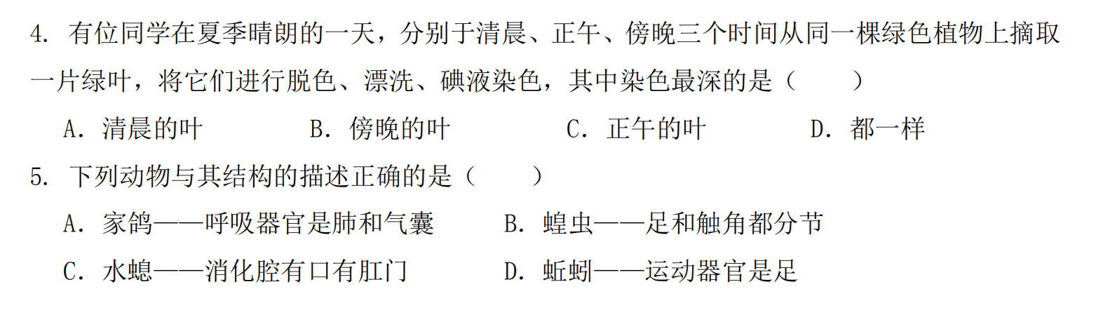
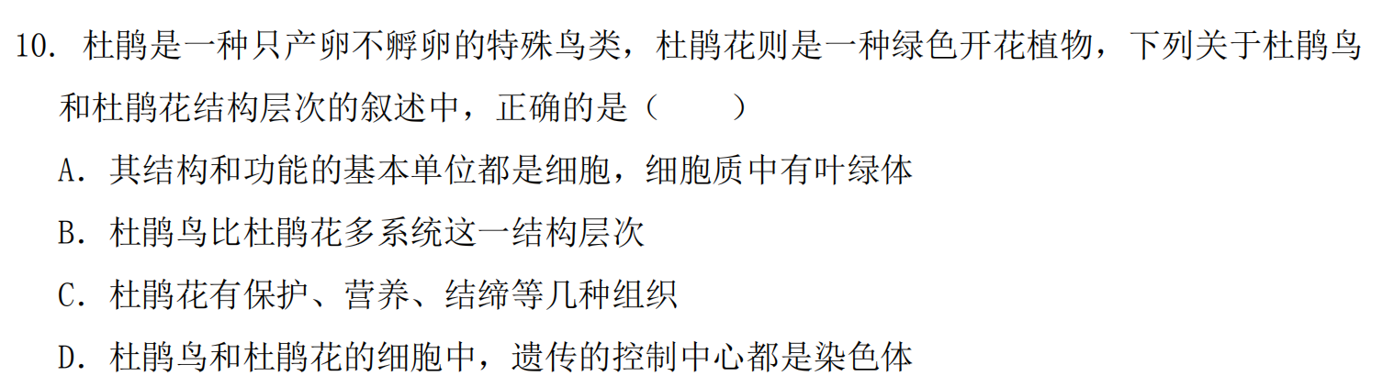
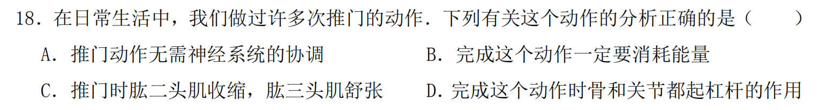
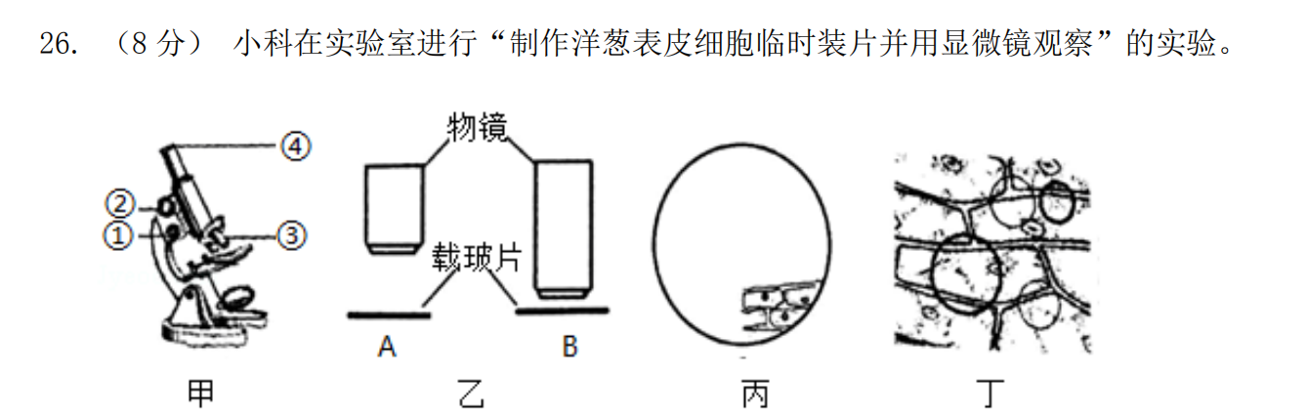
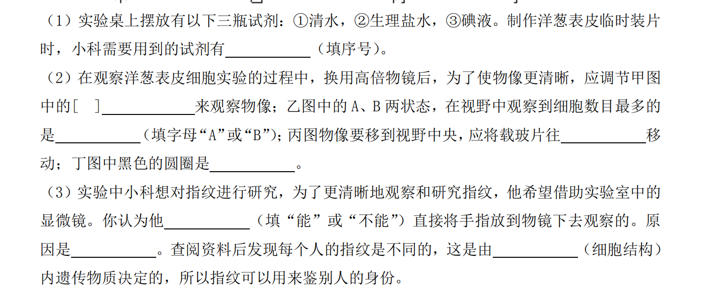
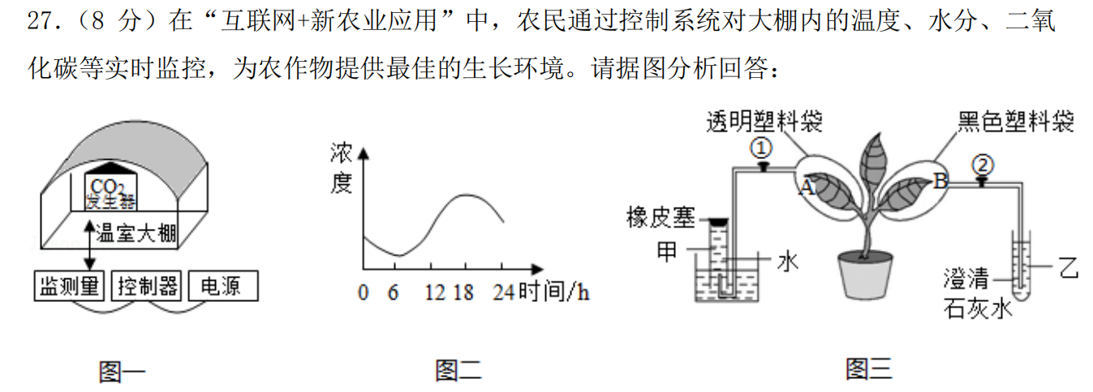
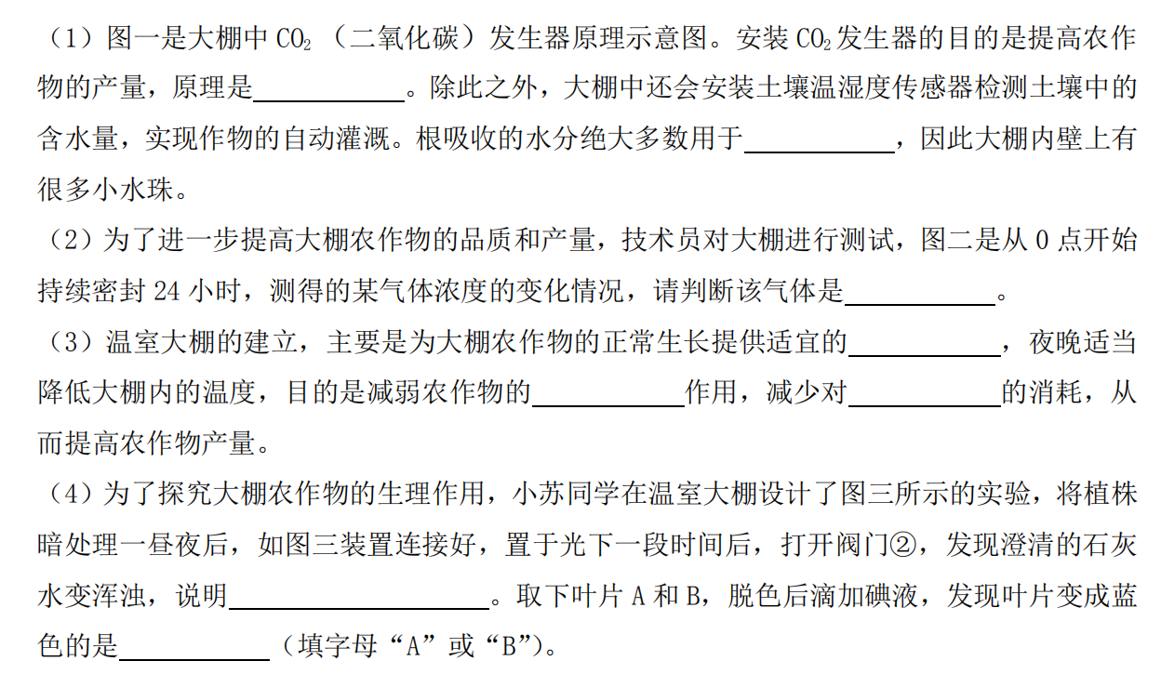
2020历下三模
1．下列谚语或古诗与对应的生命现象不相符的是（ ）
A. “庄稼一枝花，全靠肥当家”反映了“肥”为“庄稼”提供有机物
B. “梁上双飞燕，青虫喂黄嘴”反映了鸟的育雏行为
C. “一母生九子，九子各不同”反映了生物的变异是普遍存在的
D. “朵朵葵花向太阳”反映了生物能对外界刺激作出反应
2. 动物通过各种各样的行为来适应所生活的环境。下列关于动物行为叙述，错误的是（ ）
A．具有社会行为的动物可以利用动作、声音、气味、形体姿态来传递信息
B．一般来说，动物越高等，形态结构越复杂，学习行为越复杂
C．鹦鹉学舌是通过学习获得的行为，与遗传因素无关
D． 公鸡报晓是由体内的遗传因素决定的行为
4.下图是七种生物（海带、桫椤、玉米、蝗虫、蛔虫、野兔、家鸽）的分类图解，以下说法错误的是（ ）
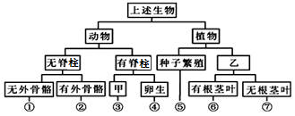

A. 上图甲、乙两处应该填写的内容分别是胎生和孢子繁殖
B. 根据生物的特征，图中⑥所代表的生物是海带
C. 从图中①所属动物类群开始，消化腔有口有肛门
D. ④特有的呼吸方式是双重呼吸，保证氧气的充分供应
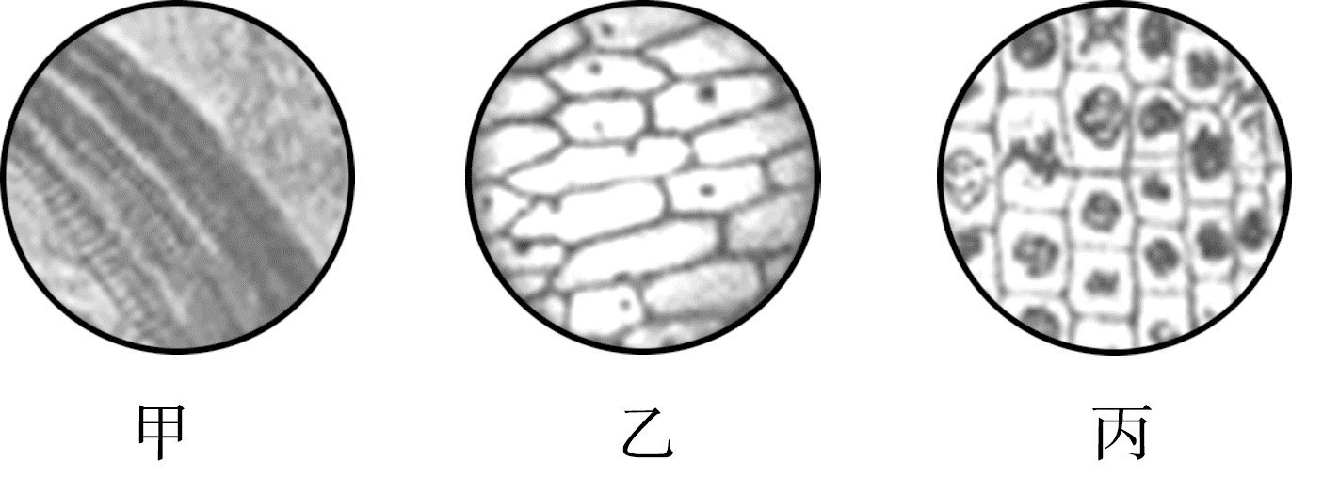
6.如图为某同学在显微镜下观察到的导管、洋葱表皮和根尖分生区的物像。有关叙述错误的是( )
A．图甲中的导管呼吸作用旺盛，利于水的运输
B．图甲、乙、丙的细胞内都具有细胞壁，没有叶绿体
C．图乙属于保护组织，其形成是细胞分化的结果
D．图丙中细胞排列紧密，细胞核较大，有旺盛的分裂能力
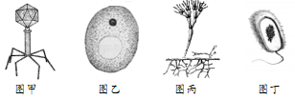
7. 下列是四种生物的结构示意图。 有关叙述正确的是（ ）
A．甲是大肠杆菌噬菌体，它的细胞结构简单
B．乙、丙、丁都属于真核生物
C．丁是细菌， 该细菌有荚膜和鞭毛，靠芽孢繁殖后代
D．丙是青霉，人类利用它提取了最早的抗生素——青霉素
8．下图甲表示屈肘动作，图乙表示投篮动作。下列叙述错误的是（ ）
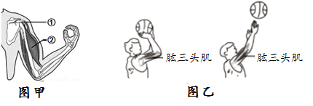
A．图甲中①是肌腱， ②是肌腹
B．肘关节在运动中起到支点的作用
C．图乙所示投篮动作中，肱三头肌的变化是先收缩后舒张
D．运动并不是仅靠运动系统来完成的，还需要其他系统的配合，如神经系统的调节等
9.下列关于生物体结构层次的叙述，错误的是( )
A．人体四种基本组织是受精卵经过细胞分裂和分化形成的
B．被子植物的叶片由叶肉、叶脉、表皮构成，叶属于器官
C．人的唾液腺属于上皮组织，由具有分泌功能的上皮细胞构成
D．被子植物的结构层次是:细胞→组织→器官→植物个体
26.（7分）下图是使用显微镜观察人的口腔上皮细胞的有关实验操作。请回答问题：
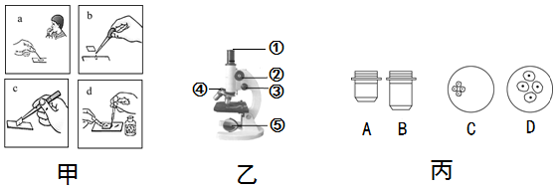
（1）图甲是制作人的口腔上皮细胞临时装片的实验过程，步骤b中在载玻片中央的滴加的液体是_____________，步骤d的正确实验操作是____________________________________。
（2）图丙是显微镜的两个物镜和观察的图像，如果由视野C到视野D，应先向_______方移动装片，将观察的细胞移到视野中央，再调节图乙中的④__________，使图丙中镜头______（填字母）对准通光孔，然后调节图乙中的______________（填序号）使物像更清晰。
（3）实验课上，小明经过规范的操作后，顺利地找到了清晰的细胞图像。同组的其他同学都围过来看，但看到的视野却是暗的，看不清图像，原因可能是______________________。

2020市中区一模
1.读清代诗人袁枚的优美诗句“苔花如米小，也学牡丹开”，体会到其中包含的生物特征与下

列现象包含的生物特征相同的是（ | ）
A.兔子发现狼之后迅速奔跑 |  | B.大树底下好乘凉
C.葫芦藓产生孢子繁殖后代 |  | D.企鹅生活在南极冰原

地球是一个充满生机的星球，也是生物赖以生存的共同家园，关于生物圈和栖息地下列说法正确的是（ ）
  - 生物圈是最大的生态系统，包括全部的大气圈、水圈和岩石圈
  - 地球为生物提供了各种各样的栖息地，在不同的栖息地生活着不同的生物群体C．人口数量的剧增是威胁生物生存的关键因素
D.“人间四月芳菲尽，山寺桃花始盛开”说明了生物能够影响环境3．下列有关生物实验操作的叙述，错误的是（ ）
A．用低倍显微镜观察水螅的内部结构 B．用高倍显微镜观察细菌的形态 C．用电子显微镜观察病毒 D．徒手制作叶的临时切片时，要用刀片慢慢切割

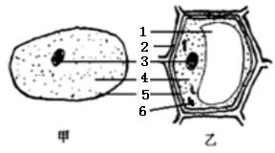
如图为细胞结构示意图，下列说法不正确的是（ ）
A.[6]是叶绿体，能将光能转化成化学能 B.细胞分裂前[3]内的遗传物质需经过复制 C.甲、乙细胞的分裂过程是相同的 D.[5]细胞膜，有保护和控制物质进出的作用

樱桃西红柿因其酸甜可口深受市民喜爱，这些带酸味甜味的
物质主要存在于樱桃西红柿果肉细胞的（ ）
  - 细胞膜 B.细胞质 C.细胞核 D.液泡 6.有关细胞分裂、分化、癌变等过程的叙述中,正确的是（ ） A.细胞分裂后,新细胞与亲代细胞相比,染色体数目减少一半
  - 细胞分裂与分化是生物体生长发育和繁殖的基础C.恶性肿瘤是癌细胞不断分裂、分化形成的 D.细胞分化可导致细胞中的遗传物质发生改变

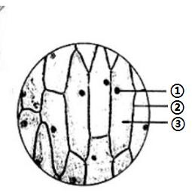
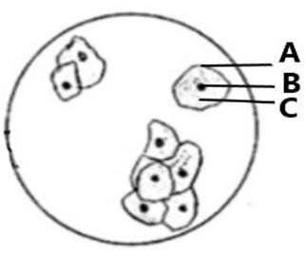
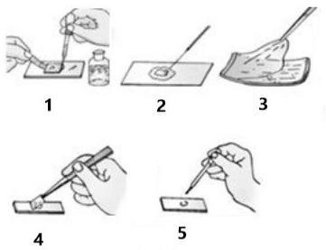
如图是某同学制作并观察洋葱鳞片叶内表皮细胞和人口腔上皮细胞的部分示意图。据图判断，错误的是（ ）
图甲 图乙 图丙

  - 图甲操作的正确顺序是 5、3、2、4、1
  - 若视野中出现气泡，是因为图甲中步骤 4 操作不当引起的C.图乙和图丙共有结构是细胞膜、细胞质、细胞核
D.与图乙相比，图丙没有的结构是细胞壁、液泡和叶绿体 8.图甲是某同学观察到的菠菜叶片的表皮细胞，图乙是不同放大倍数的目镜和物镜，下列操作中正确的是( )
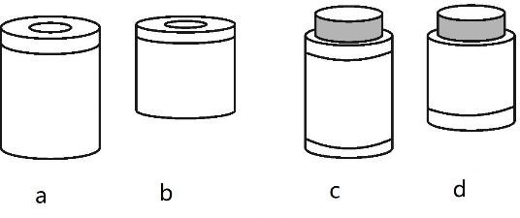
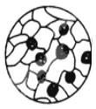
甲 乙
- 光学显微镜放大倍数为目镜和物镜放大倍数的乘积
- 若要视野中看到的细胞最大，需选用目镜和物镜组合为乙图中 a、d C．为了观察到更多的气孔，应选择菠菜叶片的上表皮制作临时装片
D．如果发现显微镜视野中有污点，转动目镜和反光镜污点均未动，则说明污点在物镜上9.在制作并观察人体口腔上皮细胞临时装片的实验中，操作规范的是（ ）
- 在载玻片中央滴加清水
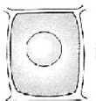
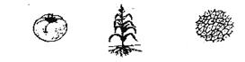
- 盖好盖玻片后，在盖玻片一侧滴加碘液，在另一侧吸引，使标本染色C．使用显微镜对光时，应转动转换器，使高倍物镜对准通光孔 D．目镜不变，低倍物镜换成高倍物镜，视野中的细胞体积变大、数目变多10．下列植物结构中，属于器官的是（ ）
A B C
2

下列有关“验证绿叶在光下制造淀粉”实验，描述不正确的是（ ）
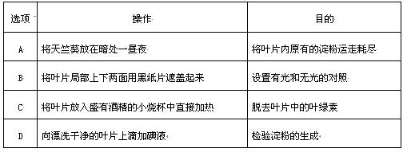

- 以下有关植物生理过程的说法,正确的是（ ） A.植物呼吸作用分解的有机物是光合作用制造的 B.光合作用释放能量，呼吸作用储存能量
- 植物白天吸收氧气，释放二氧化碳；晚上吸收二氧化碳，释放氧气D.西瓜生长旺盛时期，吸收的水主要用于光合作用

以下实验的生物材料都具有生物活性，实验过程中的其他条件均适宜。根据下列四个实验
装置判断，下列叙述正确的是（ ）
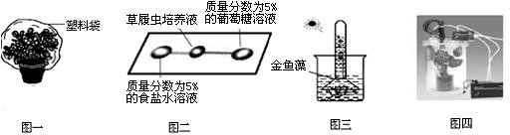
A.图一中塑料袋上的水珠都是来自于植物的蒸腾作用 B.利用图二实验装置可以探究草履虫对刺激的反应 C.图三中产生的气体可以用澄清的石灰水进行验证 D.图四实验装置可用来验证二氧化碳是呼吸作用的产物

下列各项与所依据生物学原理的对应关系，错误的是（ ）
- 向大棚中补充二氧化碳——促进蔬菜的呼吸作用
- 合理密植、间作套种——提高光合作用的效率
C．大气中碳-氧平衡——光合作用吸收二氧化碳，释放氧气
D．植树造林能促进生物圈中水循环——蒸腾作用增加了大气湿度
15.通过调控温室大棚内的温度、二氧化碳浓度、光照强度等可以提高栽培蔬菜产量。相关叙述正确的是（ ）A.白天适当升温以降低光合作用 B.增加二氧化碳浓度可增强光合作用
C.夜晚适当降温以增强呼吸作用 D.增强光照可增强光合作用和降低呼吸作用

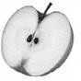
苹果是大家熟悉和喜爱的水果。下图是切开的苹果，从苹果的结
构上可以判断出这种植物属于( ) A.藻类植物 B.蕨类植物
C.裸子植物 D.被子植物
- 下列关于无脊椎动物的叙述中，不正确的是（ ） A．蚯蚓靠湿润的体壁进行气体交换
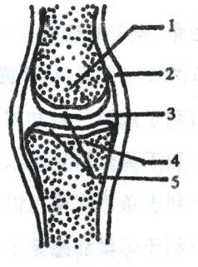
- 水螅的体壁仅由两层细胞构成，消化腔有口无肛门C．节肢动物是生物圈中种类和数量最多的无脊椎动物D．血吸虫、蛔虫、蜗牛都属于蠕虫动物

下列关于关节的说法错误的是（ ）
  - 人体内骨连结最主要的形式是关节
  - 关节包括关节头、关节窝和关节囊三部分
  - 关节在运动中起到支点的作用
  - 关节结构具有既牢固又灵活的结构特点
- “结构与功能相适应”是生物学的基本观点。有关结构与功能的描述，不相符的是（ ） A．鲫鱼的体型呈梭形，可减轻游泳时水的阻力
- 爬行动物生殖特点是在陆地上产大型硬壳卵，摆脱了对水的依赖 C．体表被覆羽毛，前肢变为翼，骨中空或愈合等，都是鸟类适于飞行的重要特点D．鸟类和哺乳类适应环境能力强，体温可随环境变化而改变

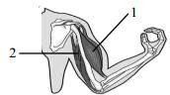
下图表示的是人体的屈肘动作。下列有关叙述，错误的是（ ）
  - 图中的[1]、[2]分别表示肱二头肌和肱三头肌
  - 屈肘时，[1]收缩，[2]舒张
  - 手提重物臂伸直时，[1]舒张，[2] 收缩
  - 任何动作都是在神经系统支配下，由骨骼肌、骨和关节协作完成
- 幼年黑猩猩跟随年长的黑猩猩学习用石头敲开坚果，跟这种行为类似的是（ ） A．孔雀开屏 B．蚯蚓走迷宫 C．小鸟喂鱼 D．蜘蛛结网

2019 年的冠状病毒新毒株，导致了一场大瘟疫。2020 年 1 月 12 日被世界卫生组织命名为
“2019 新型冠状病毒”缩写为“2019-nCoV"。下列关于新型冠状病毒说法不正确的是（） A.具有细胞核 B.结构简单，由蛋白质和遗传物质组成
- 不具有细胞结构 D.专门侵染人或动物，属于动物病毒23.细菌和真菌分布广泛，与人类关系密切。下列叙述错误的是（）
A. 有些真菌能产生抗生素 B. 细菌和真菌能引起食品腐败
C. 根瘤菌有固氮作用 D. 人类肠道中的细菌都是有害的24.下列有关绿色植物的描述，错误的是（ ）
A．孢子是蕨类植物的生殖器官 B. 紫菜没有根、茎、叶的分化C．金鱼藻能形成果实，所以属于被子植物
D.“泰山迎客松”能生活在岩石缝隙中，原因是根系发达，叶细长如针
25.生物分类的各种等级中，表示生物之间亲缘关系最近的是（ ）
A.种 B. 科 C. 属 D. 纲

26.（8 分） 熟练地使用显微镜是学习生物学的基本技能之一，制作装片是显微观察的重要手段。下图是显微镜和显微镜下看到的几个视野。请据图回答问题：
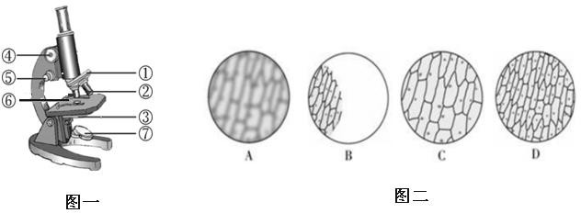

  - 用显微镜观察细胞时，使镜筒下降过程中，眼睛应该注视图一的[ ] 。
  - 同学们制作了洋葱鳞片叶内表皮细胞的临时装片，观察过程中看到了图二中的几个视野，并最终看到了视野 C。在观察过程中，看到的视野顺序是 （填字母）。
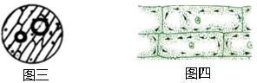
  - 从视野 B→D，应将装片向 方移动。要想实现从视野 B→C，除需移动玻片外， 应先后调节图一中的[ ] 和[ ] 。如果视野较暗，还可以调节图一中的 （填序号）使视野变明亮。
  - 图三视野中的气泡影响观察。为找到较好的观察视野，正确的做法是 。
A.擦拭物镜 B.转动反光镜 C.移动装片 D.调节细准焦螺旋
  - 图四是在显微镜下观察到的黑藻细胞的细胞质流动情况为逆时针方向，则黑藻细胞质的
的实际流动方向是 （填“顺时针”或“逆时针”）

